«Если добрый ты — это хорошо»
Цель занятия: расширить знания дошкольников о вежливых и добрых словах и их применении в жизненных событиях.
Задачи:
• Продолжать учить детей уважению и вежливому общению с окружающими людьми;
• Развивать воображение, внимание, память, умение анализировать, делать выводы;
• Воспитывать желание детей употреблять в своей речи слова вежливого обращения.
Предварительная работа: чтение рассказа В. А. Осеевой «Волшебное слово».
Материалы и оборудование: картинки с изображением различных предметов, карточки с изображением различных поступков, дерево Вежливости, листики для дерева, черные листы бумаги, клубок и мешочек.
Ход занятия
Воспитатель: Ребята, вы хотите стать самыми вежливыми и добрыми детьми?
Дети: Да.
Воспитатель: В этом нам может помочь дерево Вежливости, которое растет в городе творчества.
(Воспитатель вместе с детьми подходит к «дереву», на котором нет ни одного листика)

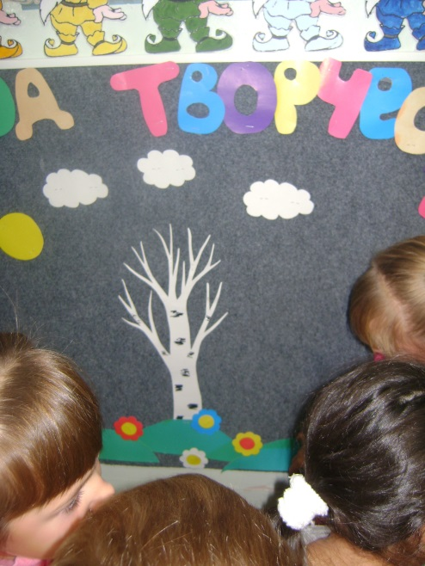
Воспитатель: Ой, ребята, посмотрите на дерево, какое-то оно грустное и сухое. И скорее всего утратило свою волшебную силу. Надо срочно помочь стать дереву нарядным и веселым. Иначе люди могут позабыть добрые слова и тогда все вокруг начнут ссориться. Вы поможете мне отыскать листики для дерева Вежливости.
Дети: Да, поможем!
Воспитатель: Для того, чтобы найти все листики нам надо отправиться в необычную страну - Страну Добра. Эта страна носит такое название потому что все ее жители желают друг другу добра и счастья, пользуясь специальными словами, которые называются волшебными. Вы готовы начать наше путешествие?
Дети: Конечно!
Воспитатель: Но прежде мы с вами выполним одно упражнение.

Упражнение «Волшебный мешочек».
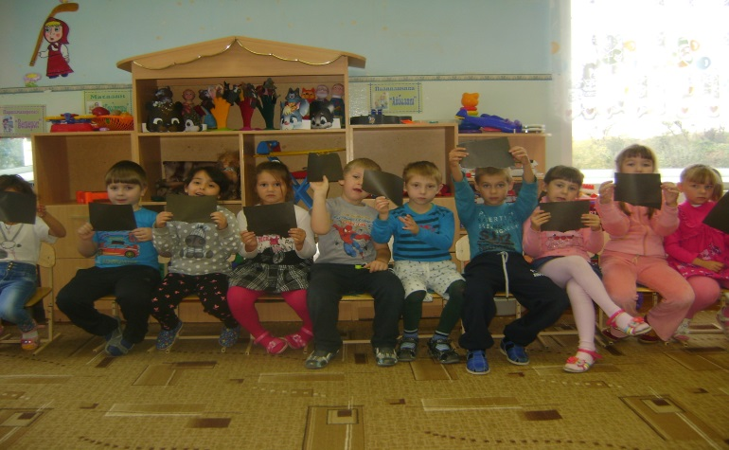
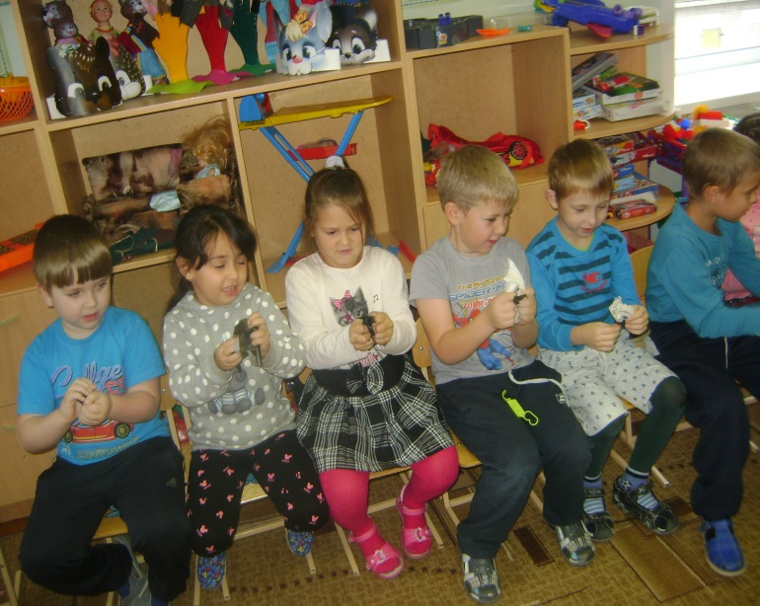
Предложить детям по 1 листу черной бумаги, скомкать его руками, при этом сделать мимику злого человека: нахмурить брови, с силой смять листочек и можно немного потопать. В волшебный мешочек воспитатель предлагает сложить все отрицательные эмоции: злость, обиду, гнев.
Воспитатель: Теперь мы с вами по настоящему готовы отправиться в путь.
1-й город «Хорошие поступки»
Воспитатель: В этом городе, давайте вспомним какие поступки надо совершать для того, чтобы не навредить окружающим.
Дидактическая игра «Оцени поступок». (Воспитатель вызывает к столу желающего ребенка, он берет карточку с изображением поступка и объясняет его, а остальные дети ему помогают если возникают затруднения. ) .
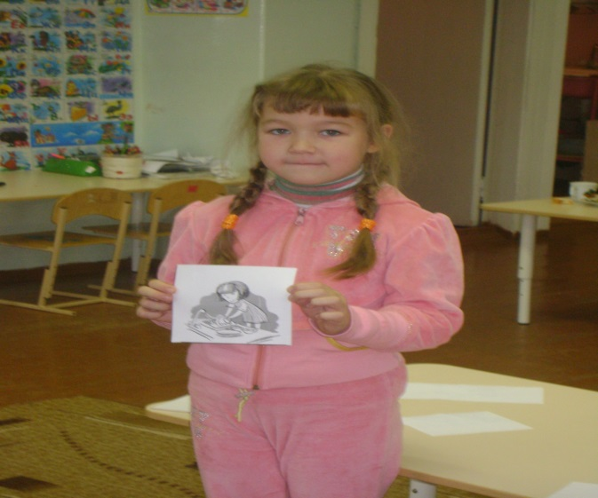

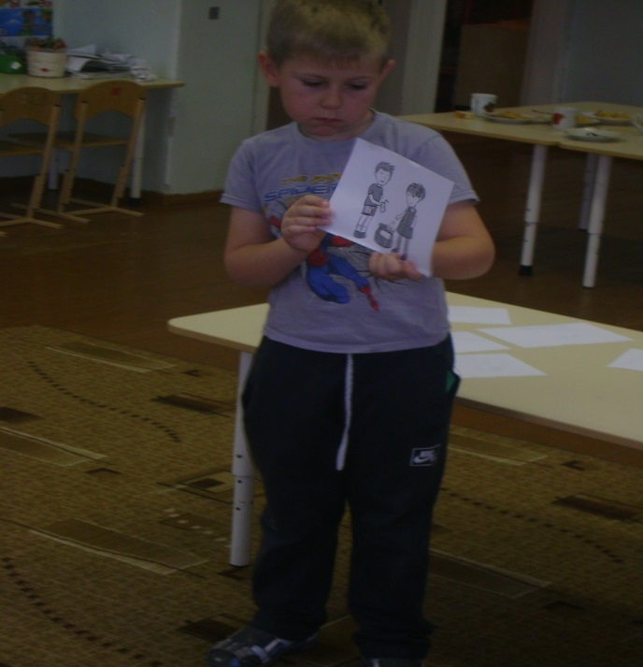
Воспитатель: Вы дали верные ответы, поэтому жители этого города с радостью отдают вам несколько листиков для нашего дерева. Но этого недостаточно, чтобы дерево снова стало приносить людям пользу. Отправимся на поиски остальных листиков? И теперь наш маршрут лежит дальше к следующему городу. А как он называется вы сейчас сами и разгадаете.
( Словесная игра «Угадай слово. На доске нарисован кроссворд. Воспитатель читает загадки, а затем записывает ответы) .
Воспитатель:
По бумаге я бегу,
Все умею, все смогу.
Хочешь – домик нарисую,
Хочешь – елочку в снегу,
Хочешь – дядю, хочешь – сад,
Мне любой ребенок рад! (Карандаш)
Что за странная избушка
Поселилась над опушкой?
Ничто над землей висит
И пропеллером вертит.
Есть окошки, есть и двери,
А рычит, как страшный зверь. (Вертолет)
Круглый, яркий и тугой
Есть и голос – бас густой,
А басит он лишь тогда,
Когда бьют его в бока:
Деревянные дубинки
Выбивают дробь по спинке. (Барабан)
В нем живет моя семья-
В доме, что стоит под елкой.
Я несу туда иголки,
Приношу добычу я.
Нас в лесу найти не трудно,
Лишь под ноги посмотри,
Назови меня скорей – Я рабочий… (Муравей)
Посмотри-ка, по дорожке
Ходят маленькие ножки.
На головке – гребешок.
Кто же это?. (Петушок)
Привезли мы в дом волшебный
Ящик необыкновенный.
Кнопку нужную нажми,
Сядешь в кресло и смотри! (Телевизор)
В руки ты ее берешь
И на кнопку сильно жмешь.
А она как закрутится,
Заиграет, завертится,
Затанцует, запоет.
Кто игрушку назовет? (Юла)
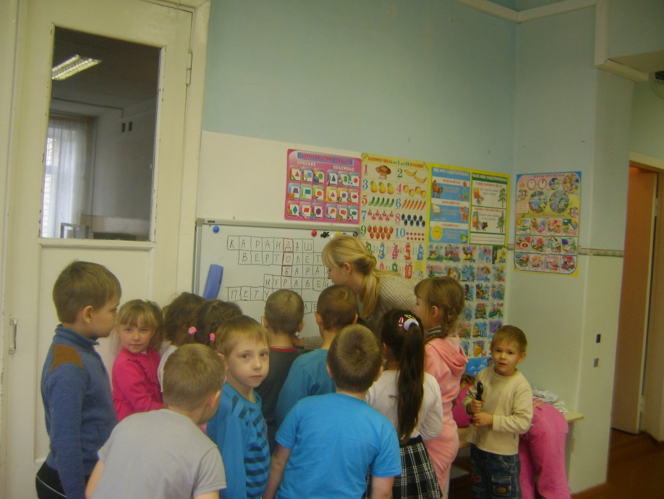
Воспитатель: И у нас получилось слово – доброта! Какие вы молодцы! А теперь отправляемся в дорогу к очередному городу этой страны – Доброта везде и всюду.
2-й город «Доброта везде и всюду»
Воспитатель: Вот мы и прибыли в следующий город, но перед тем как приступить к новым испытаниям, я предлагаю вам немного отдохнуть.
(Физкультурная минутка) .
А сейчас мы отдохнем и разминку проведем:
Раз – подняться, потянуться,
Два – нагнуться, разогнуться,
Три – в ладоши три хлопка,
Головою три кивка.
На четыре – руки шире,
Пять – руками помахать,
Шесть – на место тихо сесть.
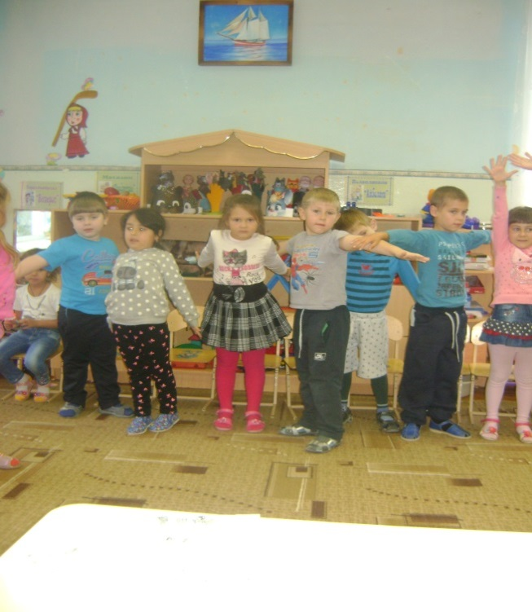
Воспитатель: Все жители этого города называют друг друга и все, что их окружает ласковыми словами. И чтобы отдать нам листики, они хотят узнать умеете ли вы называть друг друга ласково. В этом нам поможет волшебный клубочек.
Игра «Чудесный клубочек»( Дети передают клубок раскручивая его и называют друг друга ласково).
Воспитатель: Молодцы, ребята, с этим заданием вы успешно справились и получаете еще листики для дерева Вежливости. И перед тем как нам с вами отправиться дальше в путешествие предлагаю поиграть в игру, которая называется «Слушайте внимательно! »
(Социально-коммуникативная игра «Слушайте внимательно! »)
Воспитатель: Я вам буду говорить задание, а вы движениями должны отвечать.
Возьмитесь за руки те, кто любит мороженное.
Топните ногой те, кто хочет обижать друзей.
Поднимите руки вверх те, кто любит зарядку.
Хлопните в ладоши те, кто не помогает маме.
Поставьте руки на пояс те, кто любит ходить в гости.
Разведите руки в стороны те, кто любит делать пакости.
Возьмитесь за руки те, кто любит мультики.

Воспитатель: Вот видите, сколько общего, сколько любимых занятий нас всех вместе объединяет! И мы можем смело все вместе продолжить наше путешествие. Следующий город, в который мы отправляемся называется Волшебные слова.
3-й город «Волшебные слова»
Воспитатель: Вспомните, ведь мы тоже знаем рассказ с таким названием «Волшебное слово». Его автор – писательница Валентина Осеева. И вот и задание: вам нужно ответить на несколько вопросов по этому рассказу, и тогда жители этого города отдадут нам остальные листики для нашего чудо-дерева.
Воспитатель задает вопросы по произведению, затем обыгрываются ситуации с использованием слов вежливости.
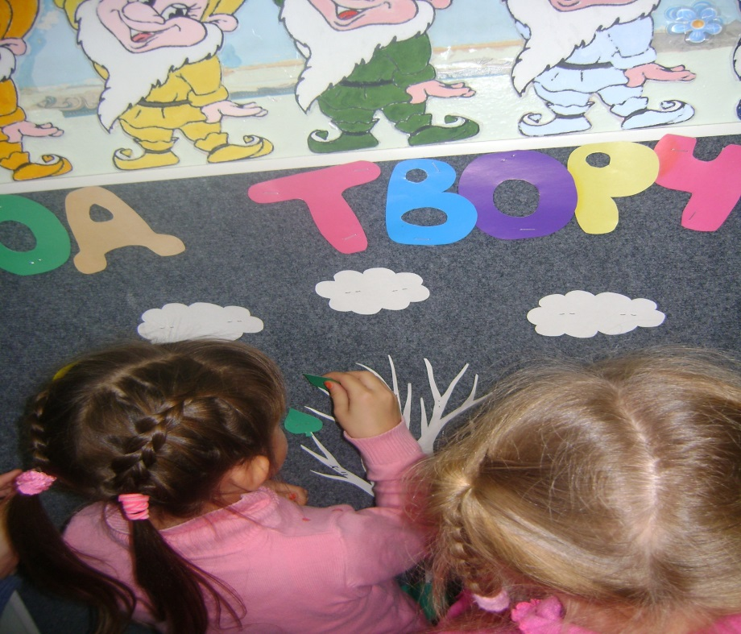
Воспитатель: Молодцы, ребята, теперь мы можем отправиться назад к нашему дереву и украсить его всеми листиками, которые нам удалось вернуть в путешествии по Стране Добра.
(Воспитатель вместе с детьми подходит к «дереву») .
Воспитатель: Пусть это дерево напоминает вам о том, чтобы вы никогда не забывали употреблять в своей речи вежливые и добрые слова.
Воспитатель: Вот и путешествие подошло к концу. Но завтра наступит новый день. Я улыбнусь вам, а вы улыбнетесь друг другу. Можете пожелать друг другу здоровья, сказав слово «здравствуйте». Я желаю вам хорошего настроения и бережного отношения друг к другу.

Подготовил воспитатель: Русина Е.В.

